**ECCELLENZE - È U'Ciuri di Miceli & Sensat il miglior olio a Indicazione Geografica Protetta premiato da Lodo Milano**

**Lodo assegna gli Oscar degli Extravergine di Oliva**

È stata all'insegna del confronto e dell'internazionalizzazione la trentunesima edizione di Lodo, il più antico e prestigioso concorso dedicato alle eccellenze degli oli extravergine d'oliva

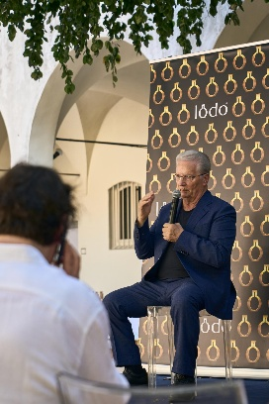Riconosciuto dagli addetti ai lavori, come il più antico e prestigioso concorso internazionale dedicato alle eccellenze olivicole mondiali, Lodo è arrivato all'edizione numero trentuno vestendo un abito nuovo: quello della conoscenza e della divulgazione. Un progetto all'insegna del qualyfing gourmet, quello di Lodo, che ogni anno arricchisce la propria proposta anche attraverso la Lodo Guide: non una semplice guida, ma un racconto che celebra le produzioni delle aziende olivicole internazionali d'eccellenza. “Non è un elenco asettico, ma un viaggio fatto di incontri con i migliori produttori di olio extravergine di oliva del mondo. Abbiamo voluto raccogliere le loro storie, la loro passione, ma anche i sacrifici che ogni giorno fanno per regalarci oli semplicemente straordinari”, racconta Manuela Vigo, che insieme al marito Vincenzo Petisi ha fatto di Lodo e di Lodo Guide dei punti di riferimento internazionali per il mondo dell'evo; loro il merito di aver raccolto e portato a un nuovo livello l'intuizione di Marta Cartoceti, madre di Manuela Vigo, che per prima, 31 anni fa, aveva capito che dietro l'oro liquido si celava un mondo da scoprire e far conoscere.

Tra le novità presentate in anteprima quest'anno anche “Le Strade dell'Olio”, una proposta audiovisiva ideata da Manuela Vigo e Vincenzo Federico Petisi, le anime dell'universo Lodo. Sotto le volte degli splendidi chiostri del civico 48 di via San Barnaba, a Milano, la giornata e la serata – nel corso della quale sono stati assegnati i premi Lodo – sono state anche l'occasione per confrontarsi su un patrimonio ambientale, culturale, sociale e storico che spesso viene dato per scontato: gli oliveti. A tutti gli effetti parte integrante della cultura mondiale e di quella italiana in particolare, come sottolineato da uno degli ospiti d'onore della giornata, Sr. Christian von Loebenstein, Console Generale del Cile a Milano, che ha parlato dell'importanza “dello scambio di conoscenze, un'opportunità irrinunciabile, messa a disposizione dagli ideatori di Lodo”.

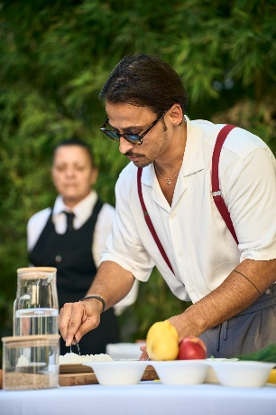Un concetto sottolineato anche da Iginio Massari, special guest della giornata: “Ciò che non deve mancare è il confronto tra tutti gli olivicoltori internazionali, in un percorso di continua ricerca e miglioramento delle coltivazioni. Eccellenze che meritano di essere sempre più conosciute”. Il maestro pasticcere si è poi soffermato sull'importanza dell'olio extravergine d'oliva, ingrediente principe del Lodo Sweet: “Se usato con capacità e con le giuste tecnologie è un elemento in grado di sorprendere il palato”. Parole che vanno a braccetto con quelle di Francesco Aquila: “L'olio è un prodotto fondamentale, ma non ancora sfruttato fino in fondo, capace di regalare forme e sfumature. Oggi siamo davanti agli esponenti di punta di questo mondo che deve farsi conoscere più di quanto già non lo sia”. Ad aggiudicarsi il premio Miglior Azienda dell'Anno è stata la laziale Quattrociocchi. L'ambito riconoscimento di Miglior Monocultivar è andato al frantoio cileno Puertas De Guarilihue. Ospiti d'onore il console generale del Cile a Milano,Christian von Loebenstei, il maestro Iginio Massari, che ha preparato il Lodo Sweet, e il vincitore della decima edizione di Master Chef, Francesco Aquila, che si è esibito in uno show cooking di alta cucina. Proprio queste le produzioni che sono state le protagoniste della notte degli oscar degli extravergini di oliva mondiali. A ottenere il punteggio più alto in assoluto, diventando così Miglior Azienda dell'anno, è stata l'azienda Quattrociocchi. Ad aggiudicarsi il riconoscimento di Miglior Frantoio dell'anno, invece, è stata la spagnola Almazaras de la Subbética, che ha i propri oliveti a Carcabuey, in Andalusia. La Miglior Monocultivar è andata ai cileni del frantoio Puertas De Guarilihue, che si trova nella valle di Itata, nella Regione di Ñuble. A ricevere l'ambito Lodo Coup De Coeur è stato il siciliano Vincenzo Signorelli Olivicoltore. È di Miceli & Sensat col suo “U'Ciuri” ad aggiudicarsi il riconoscimento come miglior olio a Indicazione Geografica Protetta, assegnato da Lodo, il più antico e prestigioso concorso internazionale dedicato alle eccellenze mondiali degli extravergine d'oliva. A Vincenzo Signorelli Olivicoltore è andato, invece, Lodo Coup de Coeur, mentre l'azienda Agricola di Francesca Tumino, che vive e lavora a Mazzarrone, in provincia di Catania, si è aggiudicata il Pink Planet Award. Un riconoscimento di grande valore, non solo simbolico, voluto e assegnato da Manuela Vigo ad una azienda tutta al femminile, che ha dimostrato di portare avanti con coraggio e tenacia un lavoro in un ambiente imprenditoriale non sempre favorevole. Quest'anno il Lodo Concept&Design Award è stato vinto dall'azienda umbra Farchioni che, grazie all'etichetta e al packaging di una delle sue bottiglie, è riuscita a rappresentare uno stile. Un riconoscimento consegnato ai vincitori dalle mani di Gisella Borioli, giornalista e art-director, che ha sempre unito la moda al design e all’arte, con una visione a 360 gradi della creatività contemporanea. In tutto sono stati 17 i vincitori – in altrettante categorie – di quest'anno, a cui si sono aggiunti nove premi speciali. Frantoiani che saranno nella sezione i “Volti dell'Olio”, che a partire da questa edizione saranno ritratti da uno dei più grandi fotografi di tutti i tempi: Oliviero Toscani. Un'altra firma di punta destinata ad arricchire ancora di più il valore di Lodo Guide edizione 2023: una guida internazionale, disponibile sia in italiano che in inglese (ordinabile in tutte le librerie oppure direttamente sul sito [www.lodo-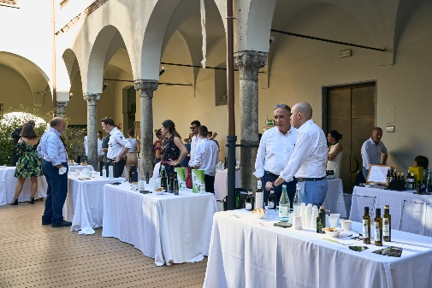guide.com)](https://www.lodo-guide.com/), che racconta e celebra le produzioni delle aziende olivicole internazionali d'eccellenza.

CATERINA RUSSO